CURRICULUM VITAE
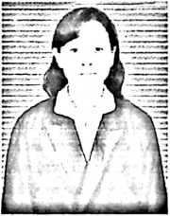
Ersa Rindu, dilahirkan di Salubarani-Bonggakaradeng pada
tanggal 13 September 1978. Anak ke-9 dari 11 bersaudara
pasangan Marten Sallin (ayah) dan Alm. Rut Assoan (ibu).
Adapun jenjang pendidikan yang penulis lalui adalah sebagai
berikut:
- Tahun 1986-1991 : Sekolah di SD Negeri 199 Mappa’
- Tahun 1991-1994 : Sekolah di SLTP Negeri 1 Ulusalu
- Tahun 1994-1997 : Sekolah di SMU Negeri 1 Bonggakaradeng
- Tahun 2005-2010 : Kuliah di STAKN Toraja sampai selesai.

